|  |  |  |  |  |
| --- | --- | --- | --- | --- |
| \\dsp-disk.eng.tau.ac.il\Documents\eeproj\Forms & Important\פרויקטים\הנחיות\Guidelines\Students\ENG_LOGO-01.png | | | **\\dsp-disk.eng.tau.ac.il\Documents\eeproj\Forms & Important\פרויקטים\הנחיות\Guidelines\Students\TAU_EngineeringENG.png** | |
| למידת מערכות ברשת חכמה בשיטות NILM ב- ON line | | | |
| פרויקט מס' 19-1-1-1950  דו"ח סיכום | | | |
| מבצעים: | | | |
|  | מתן מצליח | 209365444 | |
|  | אלון סצ'י | 206784290 | |
| מנחה: | | | |
|  | ד"ר יובל בק | אוניברסיטת ת"א | |
| מקום ביצוע הפרויקט:  אוניברסיטת תל אביב | | | |

תוכן עניינים

[תקציר ודיאגרמת בלוקים 4](#_Toc45106144)

[1 הקדמה 5](#_Toc45106145)

[2 רקע תיאורטי 5](#_Toc45106146)

[3 סימולציה 5](#_Toc45106147)

[4 מימוש 5](#_Toc45106148)

[4.1 תיאור חמרה 6](#_Toc45106149)

[4.2 תיאור תוכנה 6](#_Toc45106150)

[5 ניתוח תוצאות 6](#_Toc45106151)

[5.1 השוואות בין תוצאות הסימולציה לעבודה בזמן אמת 6](#_Toc45106152)

[5.2 ביצועי המערכת מבחינת זמן אמת 6](#_Toc45106153)

[6 סיכום, מסקנות והצעות להמשך 6](#_Toc45106154)

[מקורות 8](#_Toc45106155)

**רשימת איורים**

[איור 1 –דיאגראמת בלוקים 4](#_Toc45199518)

[איור 2 – מבנה המערכת 7](#_Toc45199519)

[איור 3 – המונה החכם 7](#_Toc45199520)

[איור 4 – סמל האפליקציה 10](#_Toc45199521)

**רשימת טבלאות**

תקציר ודיאגרמת בלוקים

בעולם כיום, המידע הנגיש לצרכן על רשת החשמל מוגבל למידע על כמות החשמל אשר הוא משתמש בה בבית. לצרכן הממוצע לא זמינה האפשרות לזהות ולנטר מידע נוסף הנוגע לצריכת החשמל בביתו. מצופה כי מידע נוסף על רשת החשמל יאפשר לבדוק תקלות ברשת החשמל הביתית ובמוצרים של הצרכן בצורה נוחה יותר, יעודד את הצרכן לחסוך בחשמל ולנהוג בצורה יעילה וידידותית יותר לסביבה, ועוד.

מחקרים מראים כי צרכני חשמל מורידים את צריכת החשמל החודשית שלהם בצורה משמעותית כאשר מסופק להם משוב תדיר על צריכת החשמל שלהם.

בפרויקט שלנו פיתחנו שני תוצרים:

1. אלגוריתם NILM (Non-Intrusive Load Monitoring) לזיהוי הרכיבים המצויים ברשת החשמל ולזיהוי מידע על המכשירים בהינתן מדידות שנמדדו על ידי מונה חכם של חברת SATEC.
2. אפליקציה לטלפון המתקשרת ביחד עם שרת המריץ את האלגוריתם (אשר שולח לה התראה במקרה של זיהוי עומסים חדשים) ומציגה שלל פלטים ומסקנות מתוצאותיו כמו: גרפים המציגים את העלות החודשית של צריכת החשמל של הצרכן, רשימת המכשירים שזוהו בביתו של הצרכן, הצגת גרפים של ההספק הכולל של הרשת ושל ההספק של כל מכשיר ברשת בנפרד.

המשתמש באפליקציה יכול להסיר ולהוסיף מכשירים למבנה הנתונים שלו.

הפרויקט מאפשר למשתמש להסתכל על רשת החשמל שלו ולבדוק את הצריכה של המכשירים בה ובהתאם להתאים את הרגליו בשביל להתנהג בצורה חסכונית וירוקה יותר.



איור 1 –דיאגראמת בלוקים

# הקדמה

* **מטרות הפרויקט**

מטרות הפרויקט הינן בניית אלגוריתם זיהוי מכשירים ואפליקציה קלה לשימוש, המאפשרים למשתמש לבחון את התנהגות הרשת החשמלית הביתית שלו.

בנוסף, הפרויקט מאפשר למשתמש לראות את פלטי האלגוריתם בכמה דרכים לבחירתו ולהגדיר רשימת מכשירים.

* **המוטיבציה**

יצירתם של מונים חכמים הובילה למצב בו ניתן לעקוב אחר צריכת עומסים ברשת החשמלית. היתרונות של ביצוע ניטור לצריכת העומסים הינם רבים. ישנן שתי דרכים לבצע את הניטור, דרך פולשנית (INTRUSIVE) ודרך שאינה פולשנית (Non-Intrusive), עליהן נרחיב בפרק הרקע התאורטי.

בפרויקט שלנו בחרנו להשתמש בגישה הלא פולשנית ולבנות מודל NILM.

בשנים האחרונות תחום ה – NILM מתפתח מאוד וכבר קיימות מספר לא מבוטל של חברות שמנסות לתת פתרונות לזיהוי מכשירים לצרכנים תעשייתיים וביתיים.

מכיוון שהגישה שנבחרה הינה גישה לא פולשנית קיים צורך בפיתוח אלגוריתמים המאפשרים לזהות את קיומם של עומסים חדשים ברשת החשמל וניטור מאפייניהם.

המוטיבציה בפרויקט שלנו היא לאפשר את יצירתם של שלושה רכיבים:

1. אלגוריתם הזיהוי.
2. אפליקציה המעניקה למשתמש ממשק קל לשימוש ונוח לבחינת תוצאות המעקב.
3. בסיס נתונים דינאמי של מכשירים.

* **הגישה לפתרון הבעיה**

האלגוריתם מנסה לזהות מכשירים מתוך המדידות שהוא משיג ולאחר מכן בודק דמיון למכשירים שהוא כבר זיהה לפני כן, אם הוא לא מוצא דמיון בין המכשירים הוא פונה למשתמש דרך האפליקציה ומבקש ממנו להכניס את המכשיר החדש שזוהה למאגר המכשירים שיושב בשרת (בסיס הנתונים הדינאמי).

"**להוסיף עוד הסבר על האלגוריתם**"

בתחילת העבודה על הפרויקט ביצענו סקירת ספרות ולמדנו על הפתרונות הקיימים לבעיית ה – NILM. לאחר מכן ניסינו לפתח שיטות משלנו לפתרון הבעיה בהינתן נתונים שנאספו ממונה חכם של חברת SATEC. במקביל פיתחנו ממשק המאפשר למשתמשים שימוש קל במודל שנבנה בפרויקט.

* **השוואה כנגד עבודות ואלגוריתמים/מימושים קיימים בנושא (יש בערך בסקירת ספרות האם צריך להוסיף?)**

# רקע תיאורטי

בעולם כיום יותר ויותר מונים חכמים מותקנים בבתים ובמקומות עבודה, דבר שמוביל לעניין גובר בשיטות לניטור עומסים לשם חסכון באנרגיה ומתן שירות איכותי יותר. ישנן שתי דרכים לניטור עומסים: ILM (Intrusive-Load-Monitoring) ו – NILM (Non-Intrusive-Load-Monitoring).

ILM פירושו שימוש במתקן ניטור לכל עומס, שיטה שהינה יקרה וקשה לתחזוק. הדבר הוביל להצגתה של שיטת ה – NILM. NILM פירושו ניטור עומסים המופעלים בו זמנית ולאחר מכן זיהוי המכשירים הדולקים. שיטה זו זולה יותר וקלה יותר לתחזוק [1].

הרעיון המקורי של NILM הוצג על ידי George W. Hart (להלן מקור [3]). Hart טען שכל מכשיר חשמלי מייצר חתימת אנרגיה שניתן להסיק ממדידות כדוגמת: מתח, זרם, והספק אקטיבי וריאקטיבי [1].

NILM מורכב מהשלבים הבאים:

* איסוף נתונים – השגת המדידות מהמונה החכם. ניתן לבצע זאת בקצב דגימה נמוך או גבוה. קצב דגימה גבוה הינו מדויק יותר, אולם קצב דגימה נמוך זול יותר וכיום נעשה בו שימוש באופן תדיר יותר.
* זיהוי אירוע והוצאת מאפיינים – השגת נתונים נוספים מהמדידות האקטיביות והריאקטיביות שהמונה החכם אסף. ניתן לחלק את הנתונים שנאספו למאפייני מצב יציב ולמאפייני מצב חולף.
* למידה והסקה – בשלב זה משתמשים באלגוריתם להוצאת מידע מהמאפיינים שהוצאו לשם זיהוי המכשירים הפועלים ובודקים האם זוהה מכשיר חדש.
* סיווג העומסים – חלוקת הצריכה הכוללת בין המכשירים והעומסים שזוהו בכדי לזהות אילו מכשירים פועלים כרגע.

בשלב זיהוי האירועים והוצאת המאפיינים ישנם כמה מאפיינים שאפשר להוציא. למשל, מאפייני מצב יציב הינם ההספק האקטיבי (הממשי) וההספק הריאקטיבי שמאפיינים כל עומס, וניתן לזהות אותם בהתבסס על דגימות בתדר נמוך של הנתונים. מאפייני מצב חולף הם מאפיינים שזוהו בהתבסס על פעולות מצב חולף של כל עומס. אולם, עבור שיטה זו נדרש דוגם תדר גבוה (כמה מגה הרצים). בנוסף, ישנם מאפיינים אחרים התלויים בשימוש אנושי יותר מאשר במאפייני המכשיר. למשל: זמן השימוש, התפלגות השימוש לאורך היום, וקורלציה בין שימושים במכשירים שונים.

בשלב הלמידה וההסקה ניתן להשתמש בכמה שיטות ואלגוריתמים. אפשר לחלק אותם לשתי קטגוריות: גישות אופטימיזציה (גישות שמתייחסות לבעיית ה – NILM כבעיית אופטימיזציה) וגישות זיהוי דפוסים (שכוללות בתוכן גישות מרקוביות וגישות של למידה חישובית מבוקרת, לא מבוקרת, ולמידה חיזוקית).

במהלך סקירת הספרות שלנו על NILM ראינו כמה גישות שונות לפתרון הבעיה אשר נדון בהן כעת. לצורכי פשטות נדון רק בגישות הרלוונטיות ביותר לטיפול בניטור עומסים.

הפתרונות שנדון בהם הם: גישת אופטימיזציה, שימוש באוטואנקודרים, שימוש במודלים מרקוביים חבויים (HMM), שימוש ברשתות קונבולוציה עמוקות (CNN), שימוש ב – CLUSTERING, שימוש בעצי החלטות, שימוש ב – SVM, שימוש בגישת אופטימיזציה לפי בעיית תרמיל הגב ,ושימוש בזכרות ארוך טווח (LSTM).

הפתרון הראשון שנדון בו הוא שימוש בגישת האופטימיזציה, אשר מתחילה בניטור מצב ה – ON/OFF של כל מכשיר ברשת החשמלית. לאחר מכן עבור כל קלט שמתקבל בודקים מה הקומבינציה של עומסים ממסד הנתונים שימזער את המרחק מהמצב שבו אנו נמצאים. שיטה זו היא השיטה הנאיבית ביותר ולא מספקת תוצאות טובות כמו שיטות אחרות (היא אינה טובה להתמודדות עם עומסים חדשים).

המודל השני שבחנו היה השימוש באוטואנקודרים, שכוללים הסתכלות על שלב הלמידה וההסקה של NILM כבעיית ניקוי רעשים. אוטואנקודר הוא רשת נוירונים שמשמשת ללמידת מאפיינים באופן לא מבוקר. משתמשים בו בעיקר בניקוי רעשים מתמונות. במקורות [1] ו –[2] ראינו מחקרים שעשו שימוש בפתרון זה והגיעו ל – 55% הצלחה בזיהוי עומסים.

לאחר מכן קראנו על מודלים מרקוביים חבויים (HMM). מודלים מרקוביים חבויים הם מודלים מבוססי מכונות מצבים מרקוביות אשר בהם מצב המודל נסתר ורואים רק את פלט המודל. בהקשר של NILM המצב החבוי הינו מצב העומסים ברשת החשמל והפלט הינו הצריכה של כל עומס [1].

פתרון נוסף שחקרנו הוא השימוש ב – LSTM, שהם כלים שמשתמשים בהם בעיקר בעיבוד שפה טבעית (NLP) לצורכי מידול שפה. ל – LSTM יש חיבורי משוב והוא יכול לעבד רצפים גדולים של מידע במקום רק מידע קטן ונקודתי. נוירון LSTM מורכב מ – Gates שמשמשים לצורך בקרה על זרימת מידע [1].

במקור [4] ראינו את השימוש ב – advanced filter pipeline ובמודל עומסים גאוסיאני עם יישום הסתברותי לבעיית תרמיל הגב. בעיית תרמיל הגב הינה בעיית אופטימיזציה למציאת אוסף של פריטים (לכל אחד משקל וערך משלו) כך שנקבל את סכום הערכים המקסימלי בתנאי שלא עברנו גבול מסוים של משקל פריטים.

במקור [3] Hart הציע שימוש באלגוריתמי clustering לביצוע הקלסיפיקציה. Clustering מוגדר כחלקות אובייקטים מתוך אוסף לקבוצות בהתבסס על מאפייניהם ונקודות הדמיון בין האובייקטים. ניתן להשתמש בהרבה אלגוריתמי clustering בחלק הקלסיפיקציה של NILM כמו: BIRCH,K means, ועוד. במקור [3] Hart מציע אלגוריתם שמורכב מפיצול ואיחוד לפי בדיקות סטטיסטיות שמשתמשות בפרמטרים של הבעיה.

במקור [5] ראינו את פתרון השימוש בעצי החלטות עבור הסיווג. העצים נבנים בהתבסס על האלגוריתם הגרידי של Hunt (אלגוריתם המבוסס על הערכת נקודות הפיצול בעץ).

במקור [7] ראינו את השימוש באלגוריתם particle swarm optimization (PSO) עם support vector machines (SVMs) לצורך הקלסיפיקציה. SVM היא שיטת למידה מבוקרת שמשמשת לקלסיפיקציה ורגרסיה על כמות נתונים קטנה ו – PSO הוא אלגוריתם אופטימיזציה שמנסה לשפר את הפתרון על מדידות נתונות בצורה איטרטיבית.

הפתרון האחרון שראינו לבעיה הינו השימוש ברשתות קונבולוציה עמוקות (CNN) אשר קראנו עליו במקורות [1], [2], ו – [6]. רשתות קונובולוציה הם מחלקה של רשתות למידה עמוקה המשמשות בעיקר לעיבוד תמונה ולעיבוד שפה טבעית. ברשתות קונבולוציה עמוקות לוקחים את הקלט ומחלחלים אותו בשכבות השונות של הרשת אשר מורכבות מ - kernels (המשמשים כגלאי מאפיינים). בסוף הרשת ישנם שלושה נוירונים אשר מחזירים את זמן ההתחלה, זמן הסיום, וההספק הממוצע שנצרך.

לפי מקור [6] רשתות קונבולוציה עמוקות יכולות לשמש לזיהוי רצפי שינויים ספציפיים בהספק של העומסים ולסנן את אלה שלא הגיעו מעומסי המטרה.

לפי מקור [2] השימוש בלמידה עמוקה (רשתות קונבולוציה עמוקות ו – LSTM) הניב תוצאות טובות יותר מהמודלים המרקוביים ומגישת האופטימיזציה. מבין שתי האפשרויות פתרון מבוסס CNN החזיר את התוצאות הטובות ביותר.

In addition, out of the three, CNN yields the best results and therefore we chose to implement a CNN solution, to test it and see how it will handle our problem. In addition, we may try other machine learning approaches to test them compared to CNN such as Support Vector Machine (SVM) or decision trees that are mainly used for areas in which we do not collect a big amount data.

In our project, we will implement the above machine learning methods of determining appliances configurations in the network using detection of transitions between states (rather than looking at the steady state of a network). It will allow us, with the help of a graphical user interface, detecting new appliances in the network and saving them in a database where it will be used to determine future configurations. The characteristics of each appliance will be measured by both their active load (P) and reactive load (Q), as our smart meter can measure both and give us better results rather than measuring just the active load.

Furthermore, we will try learning human behavior and common network configurations to help us lowering errors on our estimations. This will be important, as the number of possible configurations is exponential in the number of possible appliances (assuming each is in an ON/OFF state), while in practice only a fraction of these possible configurations will be used by people.

In the end, we expect to have a system that will be a hybrid of both these detection methods with a user interface that will present the loads in the network and will notify on each new appliance in the system.

# שלבי ריצת הפרויקט

בפרק זה נתאר את שלבי ריצת הפרויקט העיקריים.

שלב 1

קבלת נתוני מדידה ממכשיר המונה החכם של חברת SATEC על ידי תכנת PAS והרצת MACRO שבנינו להמרתם לקבצי CSV.

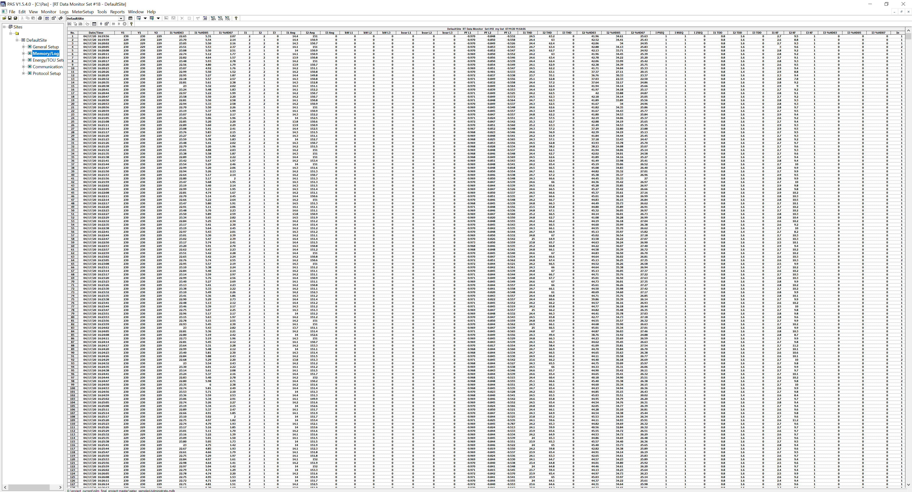

איור 2 –תכנת PAS

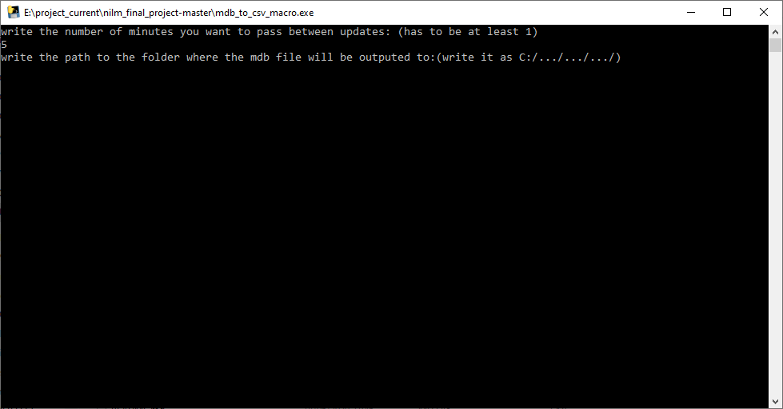

איור 3 –מאקרו

שלב 2

הרצת אלגוריתם הזיהוי על הנתונים.

"**להוסיף עוד הסבר על האלגוריתם**"

שלב 3

במידה והאלגוריתם זיהה מכשיר חדש שחובר לרשת ולא זוהה במדידות קודמות, השרת ישלח לטלפון המשתמש התראה שזוהה מכשיר חדש ויש להוסיף אותו.

המשתמש יכנס לאפליקציה/ילחץ על ההתראה ויועבר למסך ההוספה, בו בוא יוסיף את המכשיר למאגר הנתונים של המכשירים שהאלגוריתם זיהה ברשת החשמלית בביתו.

שלב 4

הרשת תריץ את האלגוריתם שוב בכדי לוודא שאין עוד מכשירים שנוספו.

שלב 5 (נגיש תמיד ורץ בנפרד)

המשתמש באפליקציה יוכל למחוק מכשירים ממאגר הנתונים הדינאמי ולבקש מהשרת לשלוח לו נתונים על המכשירים השונים שזוהו ועל השימוש שלו בהם בצורה של גרפים ורשימת מכשירים.

# מימוש

בפרק זה נתאר את המימוש והשיקולים לבחירתו.

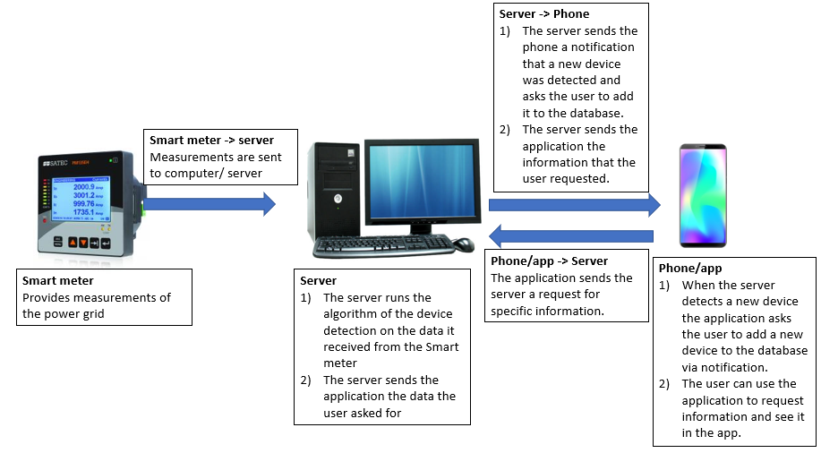

איור 4 – מבנה המערכת

## מימוש חמרה

לצורך ביצוע הפרויקט שלנו היינו צריכים לבצע מדידות של ההספק האקטיבי והריאקטיבי של רשת החשמל ולצורך כך נעזרנו במונה חכם תלת פאזי רב תכליתי מסוג PM135 של חברת SATEC.

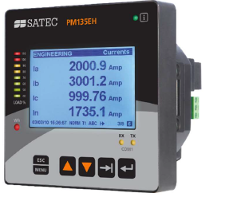

איור 5 – המונה החכם

למונה יש שתי מערכות דגימה דיגיטליות שעובדות במקביל אחת לתדר גבוה ואחת לתדר נמוך (אשר בה השתמשנו).

דוגם התדר הגבוה משיג תוצאות מדידה בדיוק גבוה.

דוגם התדר הנמוך מודד את ההספק הכולל ביחידות של KW וביחידות של KVAR ובנוסף גם את הזרם I ואת I THD (total harmonic distortion) אשר בהם השתמשנו לזיהוי המכשירים היות וההספק היה פחות מדויק.

המונה מתחבר לתוכנה בשם PAS (POWER ANALYSIS SOFTEARE) אשר מוציאה את תוצאותיו בפורמט MDB ועליה נפרט בהמשך.

את התוצאות שקיבלנו בפורמט MDB הכנסנו למאקרו שבנינו שהמיר אותן לפורמט CSV.

## מימוש תוכנה

ראשית נתאר את רכיבי התכנה שהשתמשנו בהם בבניית מימוש התכנה של הפרויקט שלנו ולאחר מכן את המימוש עצמו.

הכלים:

1. תכנת PAS – תכנה המיוצרת על ידי חברת SATEC המתממשקת ביחד עם המונה החכם ומאפשרת להוציא את תוצאות מדידתו למסמך בפורמט MDB.
2. שפת התכנה Python – שפת תכנה שפותחה בתחילת שנות ה – 90 המאפשרת כתיבת תכנית קצרה וברורה. השפה הינה מאוד קלה לשימוש ולכן גם נפוצה ביותר. קוד שנכתב בשפה רץ על מהדר ומפרש ולכן אינו דורש קומפילציה.
3. חבילת התכנה pandas – חבילת תכנה בשפת Python המיועדת לעיבוד וניתוח נתונים.
4. חבילת התכנה numpy – חבילת תכנה בשפת Python שתומכת בביצוע חישובים מתמטיים על מבנים רב ממדיים ביעילות ובמהירות.
5. חבילת התכנה matplotlib - חבילת תכנה בשפת Python המשמשת לביצוע שרטוטים (במקרה שלנו של גרפים).
6. חבילת התכנה flask – חבילת תכנה בשפת Python מסוג microframework (תשתית אפליקציית WEB מינימליסטית) המאפשרת לקוד לרוץ כשרת מסוג HTML שאפשר ליצור איתו תקשורת ובמקרה שלנו לשלוח בקשות POST ו – GET.
7. שפת התכנה JAVA – שפת תכנה שפותחה בשנות ה – 90 בחברת SUN. השפה הינה שפת תכנות מונחה עצמים ונחשבת לפופולרית מאוד. היא משמשת בין היתר (ובמקרה שלנו) ליצירת אפליקציות אנדרואיד.
8. סביבת העבודה Android Studio – סביבת עבודה בשפות JAVA ו – KOTLIN שנוצרה על ידי חברת Jetbrains לצורך יצירת אפליקציות למכשירי אנדרואיד של גוגל.
9. חבילת התכנה retrofit – חבילת תכנה בשפה java המאפשרת לתקשורת של אפליקציית האנדרואיד ביחד עם שרת במקרה שלנו לשלוח בקשות post ו – get.
10. חבילת התכנה glide - חבילת תכנה בשפה java המאפשרת להוריד תמונות מאתרים ולהציגם באפליקציה (במקרה שלנו הורדנו את התמונות שקוד ה - Python יצר מהשרת).
11. חבילת התכנה alarm manager – חבילת תכנה המאפשרת לטלפון להריץ תהליכים ברקע במקרה שלנו לשלוח לשרת פעם ב – 5 דקות הודעה שגורמת לו להריץ את האלגוריתם לצורך בדיקה האם זוהו מכשירים חדשים.
12. פורמט JSON – פורמט המייצג טקסט קריא לאדם המיועד להעברת מילון (מפתחות וערכים) בין שירותים שונים.

נפרט על רכיבי הפרויקט השונים שבנינו:

1. **מאקרו להמרת קבצי MDB לקבצי CSV** – מאקרו שנכתב בשפת Python והומר לאחר מכן לקובץ EXE. המאקרו מקבל נתיב לתיקייה כקלט וזמן דגימה, ובכל זמן מחזור מייצר קבצי CSV חדשים שמהווים המרה של קבצי ה – MDB לפורמט שקוד ה - Python שמריץ את האלגוריתם והשרת יוכל לקרוא בצורה נוחה יותר. הסיבה לכך שבנינו את המאקרו היא שקבצי המדידות שתוכנת ה – PAS מייצרת הם בפורמט MDB.
2. **אלגוריתם לזיהוי עומסים חדשים על רשת החשמל** – **"להוסיף פרטים על האלגוריתם"**
3. **שרת –** השרת שנבנה בעזרת חבילת התכנה flask יושב בכתובת ה – IP של המחשב. השרת מכיל בתוכו כמה ממשקים (אתרים) אשר כל אחד מהם מקבל בקשה מהמשתמש ובהתאם מריץ את האלגוריתם או פונקציות אחרות שנותנות למשתמש מידע שהוסק כתוצאה מהמדידות ומהמכשירים שזוהו. את השרת בנינו בפורמט HTTPS בגלל מגבלות של מערכת אנדרואיד (החל מגרסאות חדשות של המערכת) המאפשרות רק לתקשורת מאובטחת לעבור מאפליקציות ללא שליחת התראה למשתמש.

ממשקי השרת הם:

* + “https://IP:5000/app” - ממשק שלאחר קבלת בקשה מהמשתמש מריץ את האלגוריתם ומנסה לזהות האם יש מכשירים שלא זוהו ברשת. במידה וישנם כאלה הממשק ישלח לאפליקציה הודעה שזוהו מכשירים חדשים ויש להוסיף אותם למאגר המכשירים הדינאמי.
  + “https://IP:5000/add\_device\_json” - ממשק שמקבל מהמשתמש את המידע על המכשיר שיש להוסיף בפורמט JSON ובכך מנתח את המידע. אם לא זוהה מכשיר עם אותו השם במבנה הנתונים השרת מוסיף את המכשיר עם המידע שהמשתמש הכניס והמידע שזוהה על ידי האלגוריתם לתוך רשימת המכשירים. במידה וקיים מכשיר בעל שם זהה במאגר המשתמש יקבל הודעה שתגיד לו שמכשיר עם שם זה קיים ושעליו לנסות שם אחר.
  + “https://IP:5000/remove\_device\_json” - ממשק שמקבל מהמשתמש שם של מכשיר שהמשתמש רוצה להסיר מרשימת המכשירים, במידה ולא זוהה מכשיר בעל שם זה המשתמש יקבל על כך התראה אחרת המכשיר ימחק מרשימת המכשירים.
  + “https://IP:5000/nilmgraph\_power” - ממשק שמקבל מהמשתמש טווח זמנים ומשרטט גרף של ההספק בהתאם לזמנים שהמשתמש הכניס.
  + “https://IP:5000/nilmgraph\_devices” - ממשק שמקבל מהמשתמש טווח זמנים, ורשימה של מכשירים שהמשתמש בחר מתוך הרשימה הכוללת ומשרטט גרף של ההספק של המכשירים שהמשתמש בחר בהתאם לזמנים שהמשתמש הכניס.
  + “https://IP:5000/nilmgraph\_cost” - ממשק שמקבל מהאפליקציה טווח זמן ומחיר ביחידות של KWH למטבע שהוא בחר לשלם בו (או בקשה לפשוט לראות כמה KWH הוא השתמש בפרק הזמן) ומחזיר למשתמש גרף עמודות של עלות צריכת החשמל שלו בפרק הזמן הזה כאשר כל עמודה מייצגת חודש.
  + “https://IP:5000/get\_device\_list” - ממשק שמקבל מהמשתמש בקשה ושולח לו את רשימת המכשירים בפורמט JSON כדי שהאפליקציה תוכל להציג אותה.

1. **אפליקציה** – אפליקציה למכשירי אנדרואיד המתקשרת ביחד עם השרת ומאפשרת הצגת המידע שהאלגוריתם הסיק כתוצאה מנתוני השרת והזנת מידע נוסף שיסייע לאלגוריתם (הזנת מכשיר חדש לרשימה). האפליקציה מורכבת משלל activities (דבר שדומה למחלקות בשפת JAVA המשמש באפליקציות אנדרואיד לביצוע פעולות שונות ולהצגת מסכים שונים) ו – framents (סוג של subactivities).

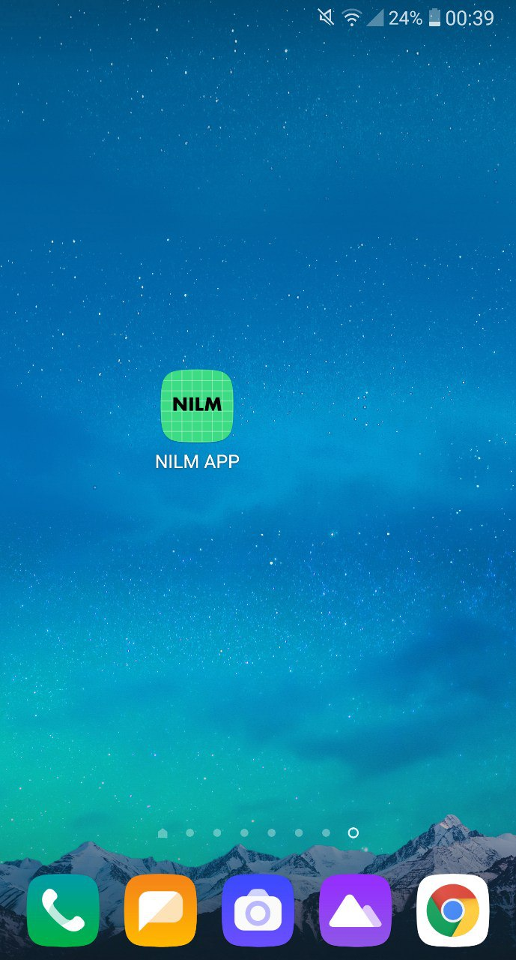

איור 6 – סמל האפליקציה

בגלל אבטחת מכשירי אנדרואיד והעובדה שהרצנו את השרת על המחשבים הביתיים שלנו ולא על דומיין שקנינו, לא היה לנו סרטיפיקט SSL ולכן בשביל לאפשר תקשורת של השרת עם האפליקציה דרסנו את בנאי התקשורת הדיפולטי של אנדרואיד בהקשר האפליקציה כך שלא יבדוק את הסרטיפיקט, אלא פשוט יקבל את התקשורת לא משנה האם לשרת יש סרטיפיקט אמין.

להצגת התמונות נעזרנו בחבילת תכנה בשם GLIDE שנותנת את היכולת להוריד תמונות מהאינטרנט ולהציג אותן.

פעילויות האפליקציה:

מסך ראשי- מסך המאפשר לבחור בין הוספת/הסרת מכשיר (ADD OR REMOVE DEVICE), הצגת המידע/הנתונים (SHOW DATA), הגדרות (SETTINGS), אודות האפליקציה (ABOUT).

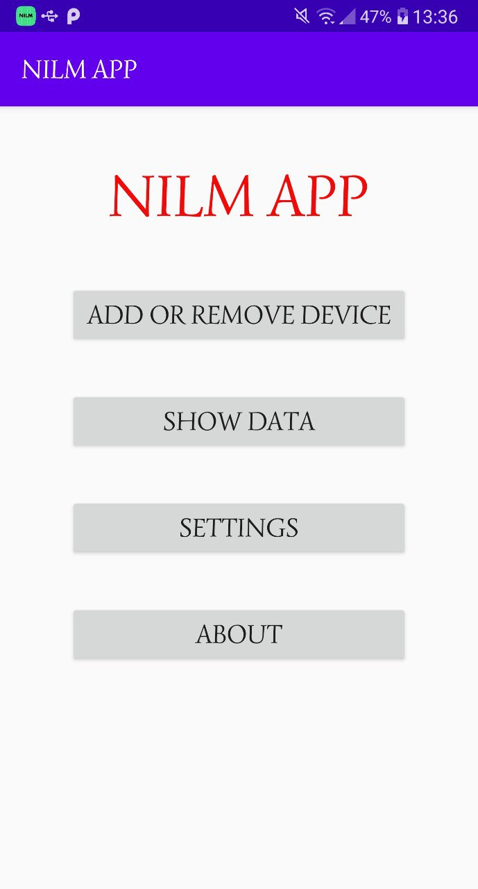

איור 7 – המסך הראשי

מסך בחירה בין הוספה למחיקה (הגענו אליו ממסך ראשי על ידי לחיצה על ADD OR REMOVE DEVICE) - מסך המאפשר לבחור בין האם אנחנו רוצים להוסיף לרשימה מכשיר (ADD A DEVICE) לבין האם אנחנו רוצים למחוק מכשיר מהרשימה (REMOVE A DEVICE).

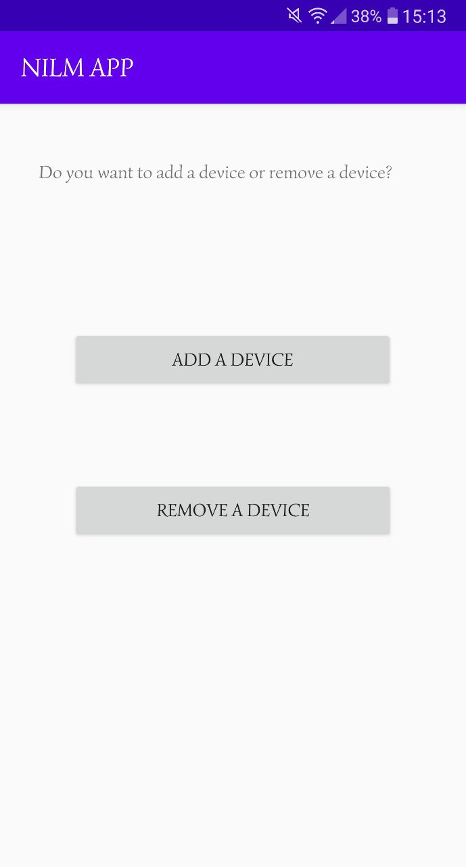

איור 8 – מסך בחירה בין הוספה למחיקה

הוספת מכשיר (הגענו אליו על ידי שתי אפשרויות לחיצה על התראה שזוהה מכשיר חדש או על ידי לחיצה על ADD A DEVICE במסך ADD OR REMOVE A DEVICE)- מסך ששולח לשרת בקשה ששואלת האם יש מכשיר חדש שזוהה ואם כן מבקש את הפרטים ומציג אותם בתחתית המסך. כאשר המשתמש רואה את פרטי המכשיר הוא מכניס שם למכשיר לשורת הטקסט ולוחץ על ADD. לאחר מכן נשלחת לשרת הודעה שאומרת לו להוסיף מכשיר עם השם ששלחנו והפרטים שזוהו. אם מכשיר עם שם זה כבר קיים בשרת תרשם למשתמש הודעה שמכשיר עם שם זה קיים ושינסה לשים שם אחר למכשיר. אם לא זוהו מכשירים נוספים שיש להוסיף תרשם למשתמש הודעה שאומרת שלא זוהו מכשירים חדשים.

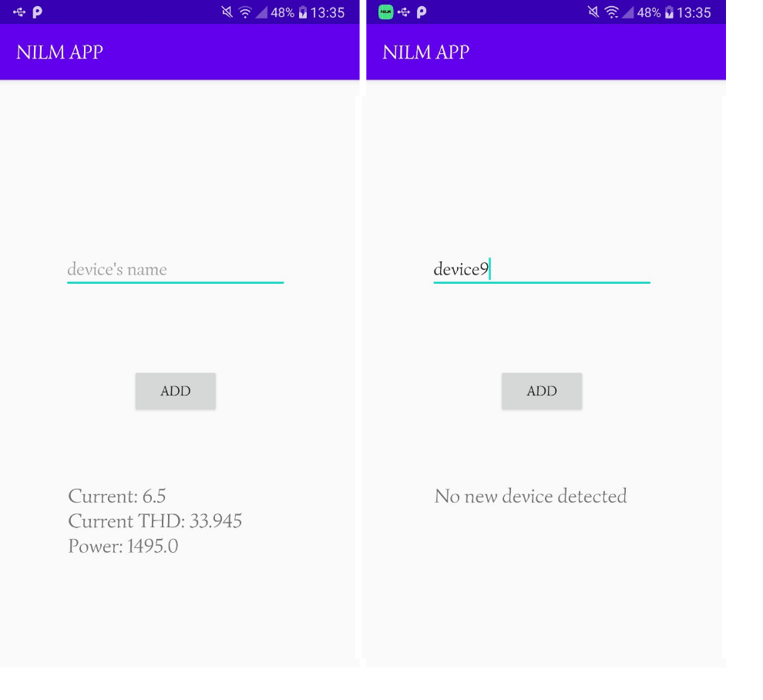

איור 9 – מסך הוספה

הסרת מכשיר (הגענו אליו על ידי לחיצה על REMOVE A DEVICE במסך ADD OR REMOVE A DEVICE)- במסך זה המשתמש מכניס לשורת הטקסט שם של מכשיר ולאחר מכן לוחץ על REMOVE ונפתח לו דיאלוג שמוודא שהוא מעוניין למחוק את המכשיר. במידה והוא לוחץ שכן תשלח הודעה על כך לשרת. אם זוהה מכשיר עם שם זה ברשימה הוא נמחק ממנה והמשתמש מקבל הודעה שהמכשיר נמחק בהצלחה. אם לא זוהה מכשיר עם שם זה ברשימת המכשירים המשתמש מקבל הודעה שלא זוהה מכשיר העונה לשם שהמשתמש הכניס.

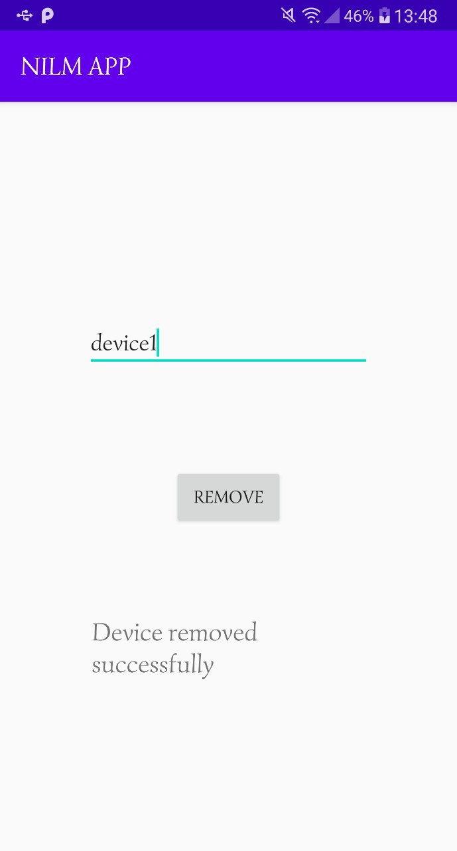

איור 7 – מסך הוספה

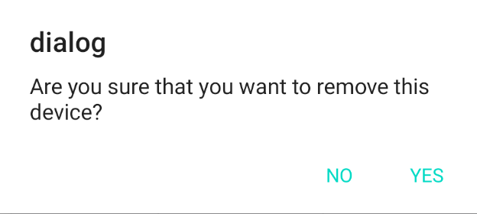

איור 10 – דיאלוג ההסרה

מסך הצגת המידע (הגענו אליו על ידי לחיצה על SHOW DATA במסך הראשי) – המסך מאפשר למשתמש לבחור איזה מידע הוא רוצה לראות מהאפשרויות – גרף הספק (POWER GRAPH), גרף הספק פר מכשיר (DEVICES GRAPH), גרף עלות/מחיר שמציג את המידע לגבי עלות הצריכה החודשית של המשתמש (COST GRAPH), והצגת רשימת המכשירים שזוהו (DEVICE LIST).

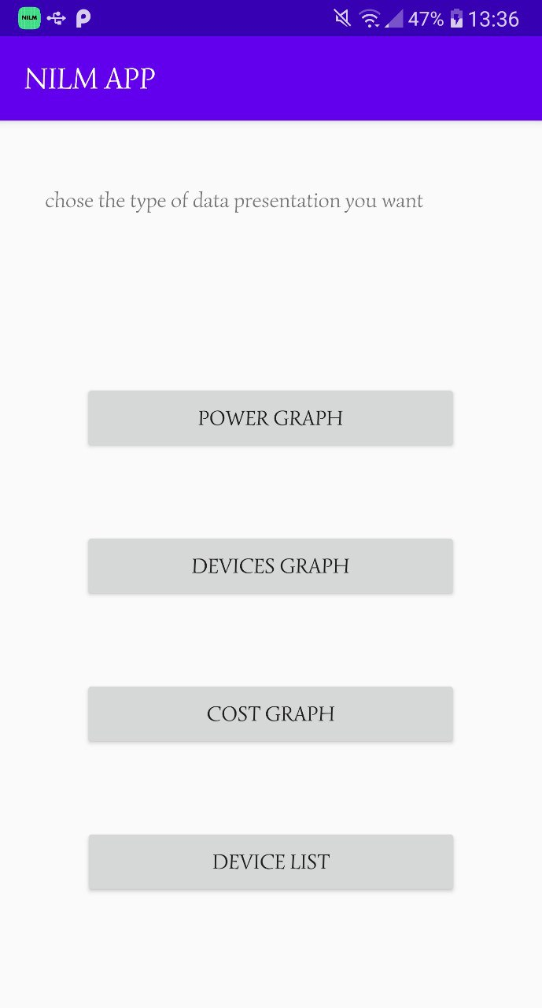

איור 11 – מסך הצגת המידע

מסך הגדרות גרף הספק (הגענו אליו על ידי לחיצה על POWER GRAPH במסך הצגת המידע) – במסך זה המשתמש מכניס לשורות הטקסט את טווח השעות שיוצג בגרף ההספק, ולאחר מכן לוחץ על PLOT GRAPHS. לאחר הלחיצה חבילת JSON שמכילה את הבקשה ואת טווח השעות תשלח לשרת שיעבד את המידע שקיבל.

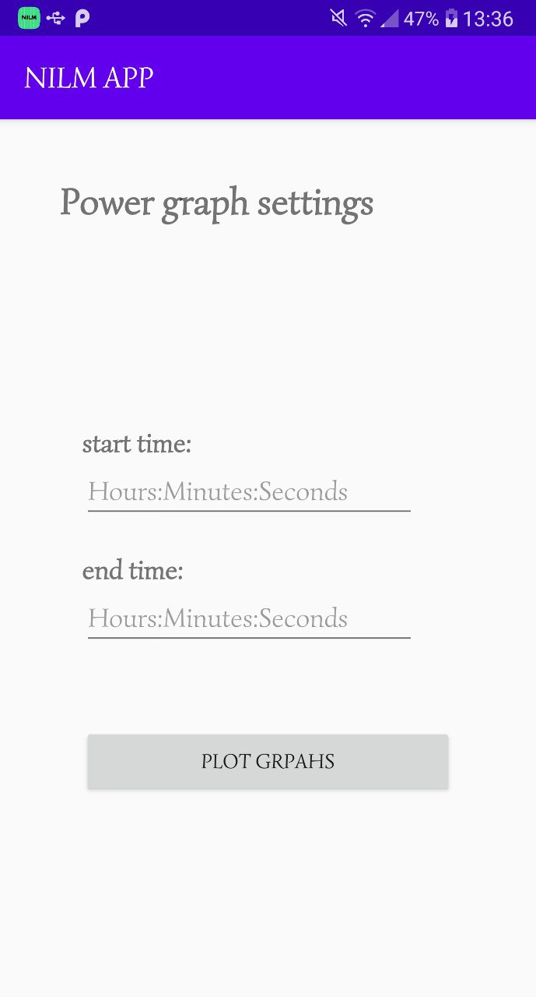

איור 12 – מסך הגדרות גרף הספק

מסך גרף ההספק (הגענו אליו על ידי לחיצה על PLOT GRAPHS במסך הגדרות גרף ההספק) – מסך שמציג את גרף ההספק בטווח השעות שהכנסנו על ידי שימוש ב – GLIDE להורדת התמונה של הגרף מהשרת. במסך ישנו כפתור SAVE GRAPH. לחיצה עליו תשמור את הגרף בתוך תיקייה בגלריית התמונות בטלפון של המשתמש.

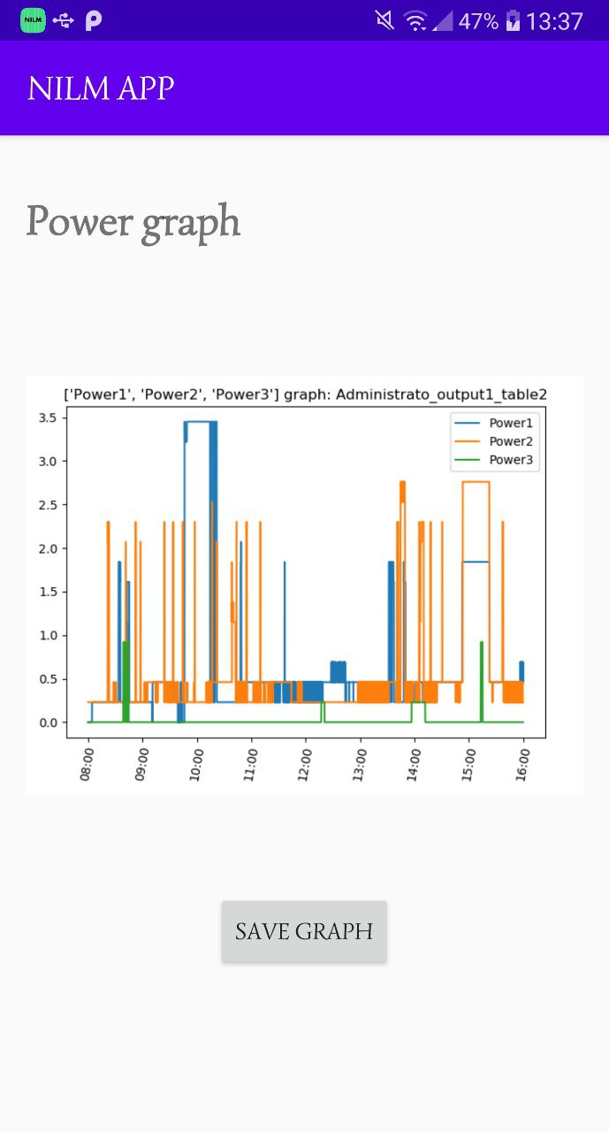

איור 13 – מסך גרף הספק

מסך הגדרות גרף מכשירים (הגענו אליו על ידי לחיצה על DEVICES GRAPH במסך הצגת המידע) – במסך זה המשתמש בוחר את המכשירים (בעזרת ה – CHECKBOXES) שהוא מעוניין לראות בגרף ההספק לפי מכשיר שהוא רוצה לקבל מהשרת ואת טווח הזמנים של הגרף. לאחר שהכניס את הנתונים הוא לוחץ על PLOT GRAPHS.

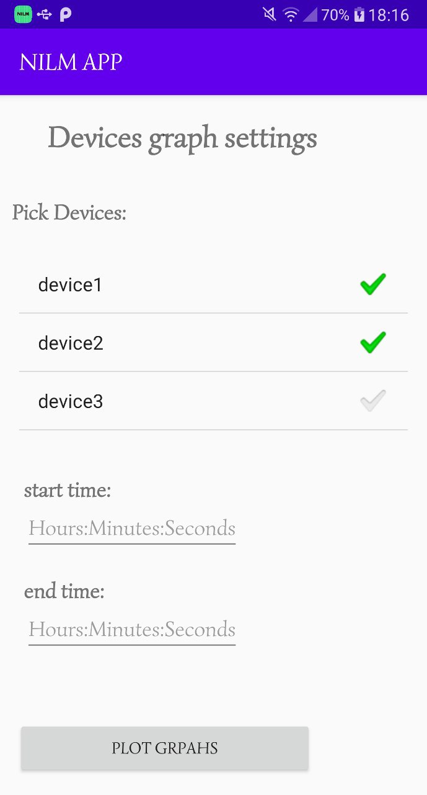

איור 14 – מסך הגדרות גרף מכשירים

מסך גרף המכשירים (הגענו אליו על ידי לחיצה על PLOT GRAPHS במסך הגדרות גרף המכשירים) – מסך שמציג את גרף ההספק בטווח השעות לפי מכשיר שהכנסנו על ידי שימוש ב – GLIDE להורדת התמונה של הגרף מהשרת. במסך ישנו כפתור SAVE GRAPH. לחיצה עליו תשמור את הגרף בתוך תיקייה בגלריית התמונות בטלפון של המשתמש.

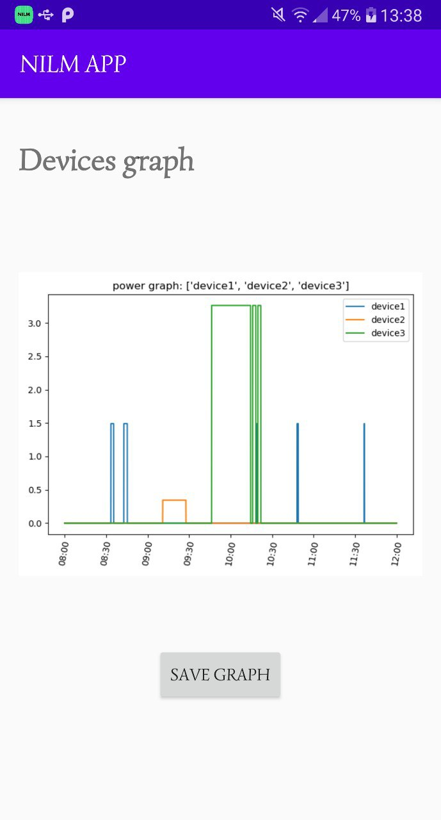

איור 15 – מסך גרף המכשירים

מסך הגדרות גרף העלות (הגענו אליו על ידי לחיצה על COST GRAPH במסך הצגת המידע) – במסך זה המשתמש בוחר את טווח החודשים ביחס לחודש הנוכחי שהוא רוצה לראות בגרף ואת היחידות (האם הוא רוצה לראות את עלות החשמל החודשית שלו או רק כמה KWH הוא מבזבז בחודש). לאחר שהכניס את הנתונים הוא לוחץ על PLOT GRAPHS. המשתמש יכול לבחור במסך זה בין גרף של החודש האחרון, החודשיים האחרונים, שלושת החודשים האחרונים, חצי השנה האחרונה, השנה האחרונה והשנתיים האחרונות.

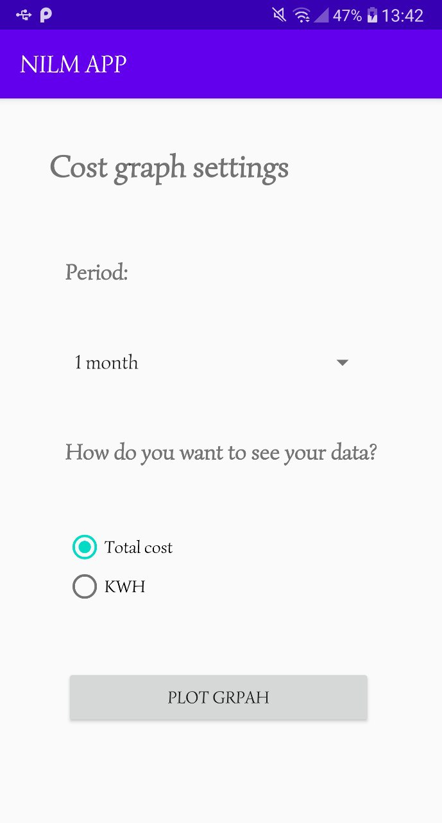

איור 16 – מסך הגדרות גרף העלות

מסך גרף העלות (הגענו אליו על ידי לחיצה על PLOT GRAPHS במסך הגדרות גרף העלות) – מסך שמציג גרף עמודות של עלות החשמל החודשית של המכשירים שהאלגוריתם זיהה לפי נתוני צריכת המשתמש מהמונה החכם. את הגרף האפליקציה קיבלה על ידי שימוש ב – GLIDE להורדת התמונה של הגרף מהשרת. במסך ישנו כפתור SAVE GRAPH. לחיצה עליו תשמור את הגרף בתוך תיקייה בגלריית התמונות בטלפון של המשתמש.

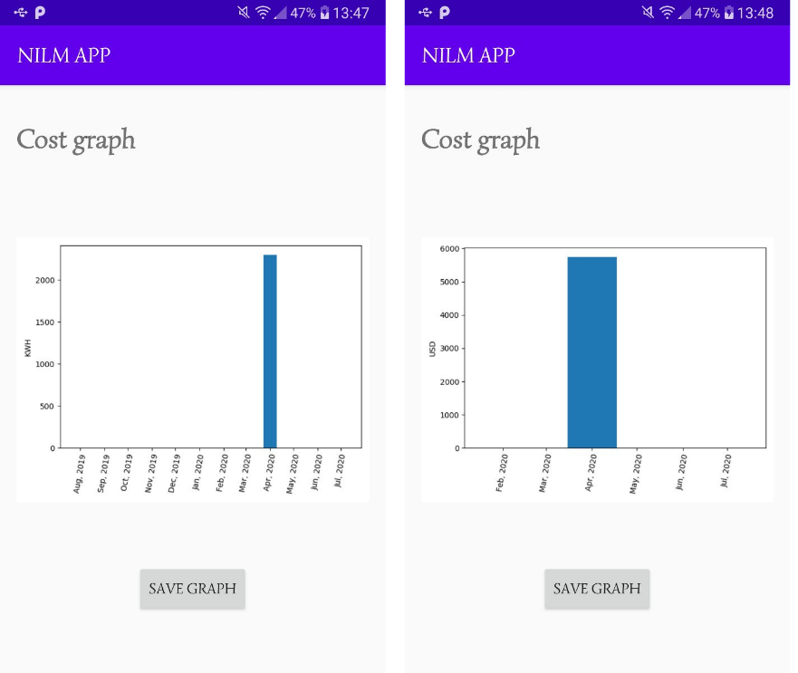

איור 17 – מסך גרף העלות

מסך רשימת המכשירים (הגענו אליו על ידי לחיצה על DEVICE LIST במסך הצגת המידע) – מסך זה מקבל מהשרת את רשימת המכשירים שזוהו על ידי האלגוריתם ונוספו על ידי המשתמש ומציג לו אותה.

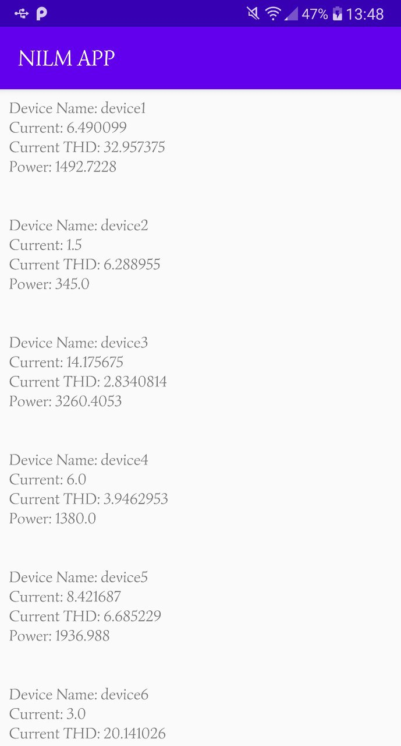

איור 18 – מסך רשימת המכשירים

מסך ההגדרות (הגענו אליו מהמסך הראשי על ידי לחיצה על SETTINGS) – במסך זה המשתמש מכניס את העלות של צריכת חשמל ביחידות של KWH למטבע כאשר הוא בוחר במטבע מתוך תפריט dropdown שמכיל את האפשרויות USD,EUR,ILS,BTC,GBP,BTC,ETH (סוגי מטבעות פופולריים).

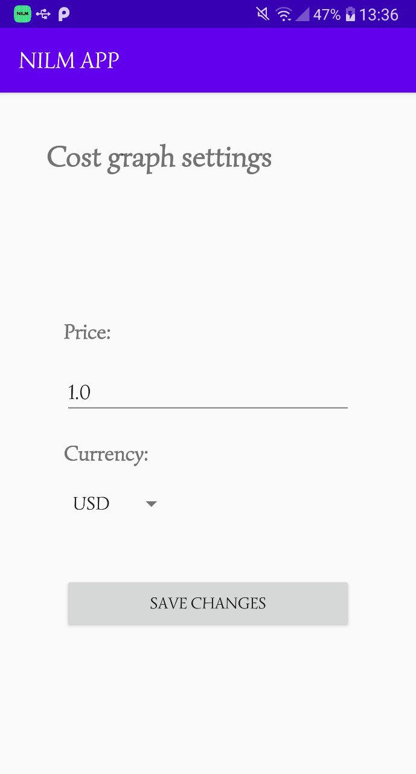

איור 19 – מסך ההגדרות

מסך מידע אודות האפליקציה (הגענו אליו על ידי לחיצה על ABOUT במסך הראשי) – במסך זה המשתמש יכול לקבל מידע על NILM ועל האפליקציה כאשר יש לו שתי אפשרויות. הראשונה מובילה אותו לדף הויקיפדיה של NILM והשנייה לדף הגיט האב של הפרויקט שלנו.

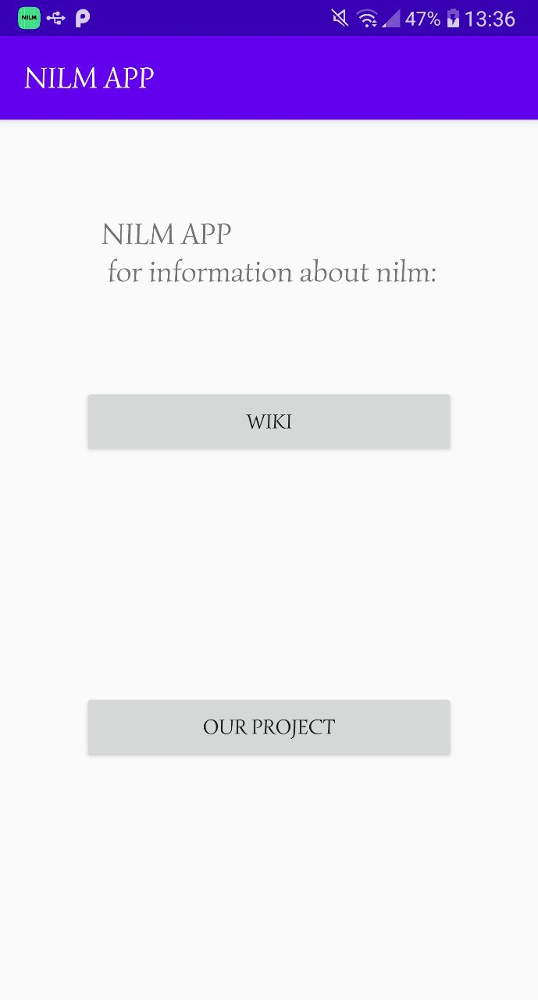

איור 20 – מסך אודות

התראת זיהוי מכשיר חדש (מתקבלת כאשר האלגוריתם מזהה מכשיר חדש והשרת מודיע על כך) – בכל פרק זמן של 5 דקות האפליקציה (גם אם היא לא רצה התהליך הזה מורץ ברקע) שולחת לשרת הודעה שמבקשת ממנו להריץ את האלגוריתם. במידה והאלגוריתם זיהה מכשיר חדש הוא מודיע על כך למשתמש על ידי שליחת הודעה על זיהוי מכשיר חדש שמפעילה את ההתראה בטלפון. כאשר המשתמש לוחץ על ההתראה הוא מופנה למסך הוספת המכשיר. בכדי שלא יופיעו למשתמש התראות רבות (כך שיהיה לו יותר נוח עם האפליקציה) בכל פעם שבה נשלחת התראה היא דורסת התראה קודמת כך שבפרק זמן נתון מוצגת למשתמש לכל היותר התראה אחת.

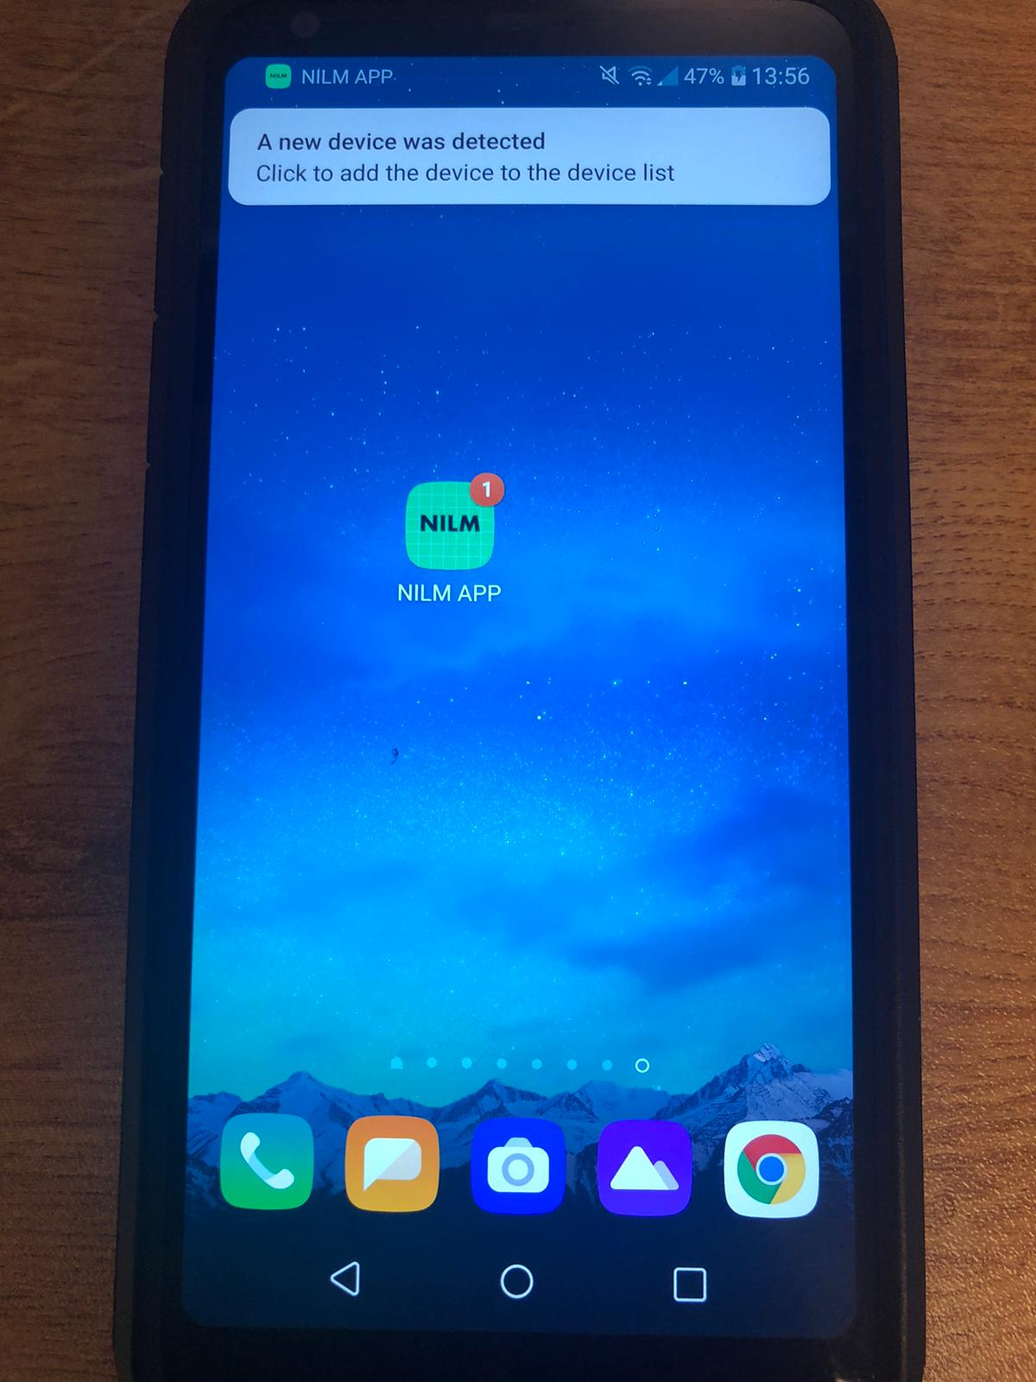

איור 21 – התראה על זיהוי מכשיר חדש

# ניתוח תוצאות

**"חלק זה הינו חלק מהאלגוריתם"**

## השוואות בין תוצאות הסימולציה לעבודה בזמן אמת

(וכן בהשוואה לסימולציות עבור האלגוריתמים החליפיים שהוצגו בפרק הרקע התיאורטי, במידה ולא קיים מימוש זמן אמת עדיין יש להשוות לאלגוריתמים חליפיים)

להלן דוגמא של טבלה:

טבלה 1- השוואת ביצועים

|  |  |  |  |  |
| --- | --- | --- | --- | --- |
|  | **פרמטר** | **סימולציה** | **זמן אמיתי** | **אלגוריתם חליפי** |
|  | **הגבר** | **8 dB** | **7.5 dB** | **7 dB** |
|  | עוצמת רעש | **-30 dBm** | **-50 dBm** | **-58 dBm** |
|  |  |  |  |  |
|  |  |  |  |  |

## ביצועי המערכת מבחינת זמן אמת

(או בהשוואה לאלגוריתמים נוספים)

# סיכום, מסקנות והצעות להמשך

זהו הפרק החשוב ביותר. בפרק זה יש לכלול:

* בחינת תוצאות הפרויקט מול המטרות שהוגדרו מלכתחילה **"להוסיף בהקשר של האלגוריתם"**
* הצעות לשיפור ביצועי המערכת **"קשור לאלגוריתם"**
* אפשרויות להמשך פעילות (פיתוח/מחקר) עתידית **"להוסיף בהקשר של האלגוריתם"**

## בחינת תוצאות הפרויקט מול המטרות שהוגדרו מלכתחילה

בתוכנית העבודה רשמנו:

" תוצרי הפרויקט יהיו אלגוריתם ללמידה של מערכת חשמל, וממשק משתמש (ייתכן בצורת אפליקציה) המממש את האלגוריתם ומציג בצורה ברורה לצרכן את המכשירים המחוברים לרשת החשמל שלו וצריכתם.

כמו כן נבנה בסיס נתונים דינאמי עם מכשירי חשמל וצריכתם שיתעדכן לפי האלגוריתם שלנו ופלטים מהמשתמש.

בנוסף נציג תוצאות של סימולציות בהן האלגוריתם מצליח להבחין בשינוי ברשת החשמל ועדכון בסיס הנתונים. יתר על כן, נציג את הדיוק שהאלגוריתם פועל בו עבור אותן סימולציות- זיהוי תקין של המכשירים, צריכת חשמל נכונה עבור כל מוצר, וכו'..."

ניתן לראות מהחלקים של מימוש התכנה וניתוח התוצאות שעמדנו במטרות שהצבנו לעצמנו.

במהלך העבודה על הפרויקט חקרנו את הניסיונות הקיימים לפתרון בעיית ה – NILM ואת ביצועיהם, ולאחר מכן בנינו את האלגוריתם שלנו וממשק נוח להצגתו למשתמש בפרויקט.

## הצעות לשיפור ביצועי המערכת

**"קשור לאלגוריתם"**

## עבודה עתידית על הנושא ורעיונות לפרויקטי המשך

תחום ה – NILM הינו תחום עצום וישנו מקום רב להמשך עבודה בתחום בחלק זה ננסה לרשום כמה מהרעיונות שאפשר לבצע:

1. בשביל לשפר את תוצאות האלגוריתם אפשר לנסות לשלב בתוכו שיטות למידת מכונה שונות נוספות כמו השימוש ב – Reinforcement learning, מודלים מרקוביים חבויים, או פתרונות המשתמשים בלמידה עמוקה (פתרונות כמו CNN שהוצג בחלק של הסקירה הספרותית).
2. עבודה נוספת בתחום שיכולה להרחיב פרויקט זה תהיה להשתמש בנתונים שנאספו על ידי המונה והאלגוריתם בשביל לזהות חריגות במדידות של המונה ובכך לזהות תקלות עתידיות במכשירים ולהזהיר את המשתמש מהם. שימוש אחד של כזו תוספת גם בחלקים אחרים של הפרויקט יכול להיות שכאשר המודל מזהה שהמזגן בבית של המשתמש עומד להתקלקל הוא יתחיל להציע לו פרסומות לקניית מזגנים חדשים ולטכנאי מזגנים באפליקציה.

מקורות

**מאמרים שבהם נעזרנו:**

[1] Jorge Revuelta Herrero, Alvaro Lozano Murciego, et al: Non Intrusive Monitoring (NILM): A State of the Art (2017): <https://www.researchgate.net/publication/318510754_Non_Intrusive_Load_Monitoring_NILM_A_State_of_the_Art>

[2] Jack Kelly and William Knottenblet: Neural NILM: Deep Neural Networks Applied to Energy Disaggregation (2015): <https://arxiv.org/pdf/1507.06594.pdf>

[3] GEORGE W. HART: Nonintrusive Appliance Load Monitoring (1992): <https://ieeexplore.ieee.org/document/192069>

[4] Alejandro Rodriguez-Silva and Stephan Makonin: Universal Non-Intrusive Load Monitoring Using Filter Pipelines, Probablistic Knapsack, and Labelled Partition Maps (2019): <https://www.researchgate.net/publication/334478365_Universal_Non-Intrusive_Load_Monitoring_UNILM_Using_Filter_Pipelines_Probabilistic_Knapsack_and_Labelled_Partition_Maps>

[5] M. Nguyen et al: A Novel Feature Extraction and Classification Algorithm Based on Power Components Using Single-point Monitoring for NILM (2015): <https://ieeexplore.ieee.org/document/7129156>

[6] Yuanmeg Zhang, Guanghua Yang, and Shaodan Ma: Non-intrusive Load Monitoring based on Convolutional Neural Network with differential Input (2019): <https://www.sciencedirect.com/science/article/pii/S2212827119307243>

[7] LI GAO, Bo YIN and Zhi-cheng ZHU: Load Identification of Non-intrusive Load-monitoring System Based on Time-frequency Analysis and PSO-SVM (2017): <https://www.researchgate.net/publication/316347079_Load_Identification_of_Non-intrusive_Load-monitoring_System_Based_on_Time-frequency_Analysis_and_PSO-SVM>